Летняя карьерная школа Правительства Москвы
27.05.2020
Адрес для подачи заявки: https://talent.mos.ru/internships/

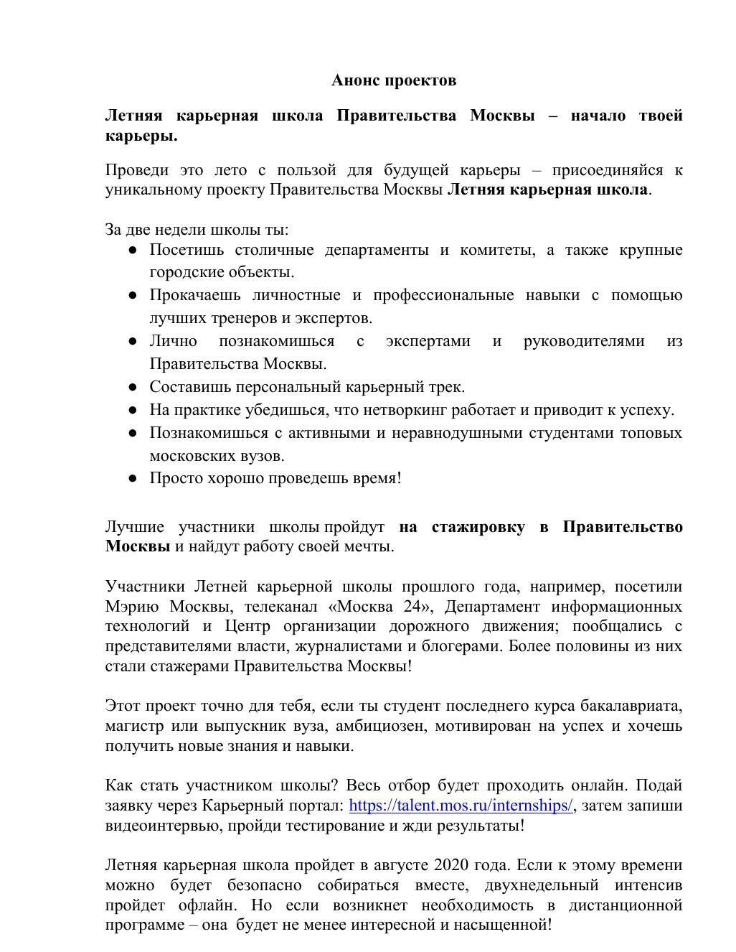

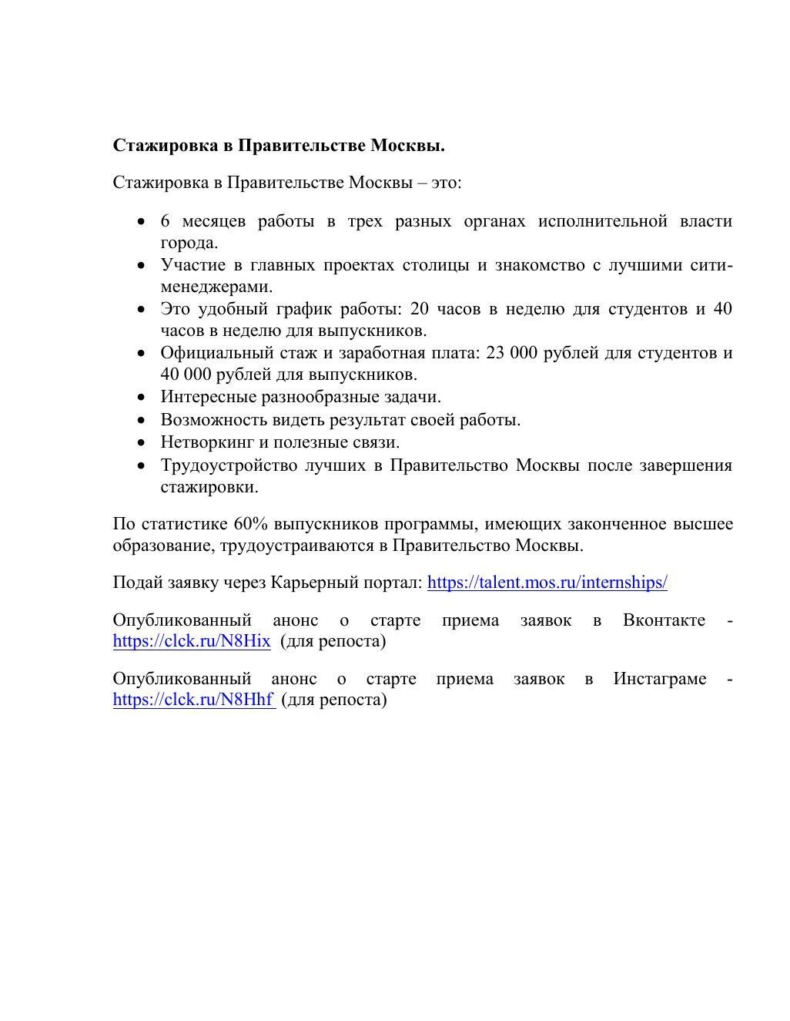

Адрес страницы: http://gorinfor.mos.ru/presscenter/news/detail/8925666.html
ГБУ города Москвы «Городская реклама и информация»

